Velkommen til Eidskog kulturskole

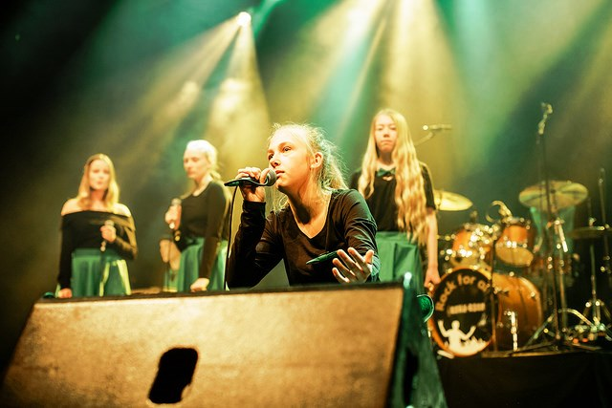

"Det magiske ordet er: Jeg vil! Med dette Sesam-Sesam kan du lukke opp de største berg" (Hans Børli)

Det du lærer hos oss kan du få brukt i mange sammenhenger.

Foruten gleden over selve opplevelsen med å skape noe selv, lærer du deg langsiktig og systematisk arbeid, samt ferdigheter som du vil ha glede av hele livet. Kanskje har du rett og slett lyst til å lære noe mer enn du kan nå? Kulturskolen kan gi deg muligheten. Det finnes også en annen glede, - mestringsgleden.
Å lære et instrument eller det å kunne stå på en scene er noe man kan ha utbytte av resten av livet. Mestringsfølelsen av å ha lært et nytt grep på gitaren eller stå foran mange mennesker på en scene er noe helt spesielt og gjør noe med deg.

Vi tilbyr instrumental, -sang, -visuell kunst og teaterundervisning for barn og ungdom i Eidskog kommune.

Vi tilbyr i tillegg også instrumental, sang og korundervisning for voksne.

Vi holder til i fine lokaler på gamle Skotterud skole.
I tillegg til undervisningsrom, har skolen også en større sal til teater og dans og et mindre bandrom til huskonserter.

Undervisningen skjer alene eller i samspill med andre og følger skolens ferier. Undervisningsmateriell inngår som en del av semesteravgiften.

Samspill er en viktig del av undervisningen. Det å kunne spille og være sammen med andre, - lytte og høre andre og seg selv i et samspill.

De fleste instrumenter kan lånes fra kulturskolen. Kontakt oss nærmere for informasjon.

Kulturskolen har åpent fra mandag til og med torsdag. Hver undervisningstime varer ca 30 minutter. Samspilltimene lenger. I perioder med utstillinger, konserter, forestillinger, UKM etc, forlenges spille/- undervisningstimene.

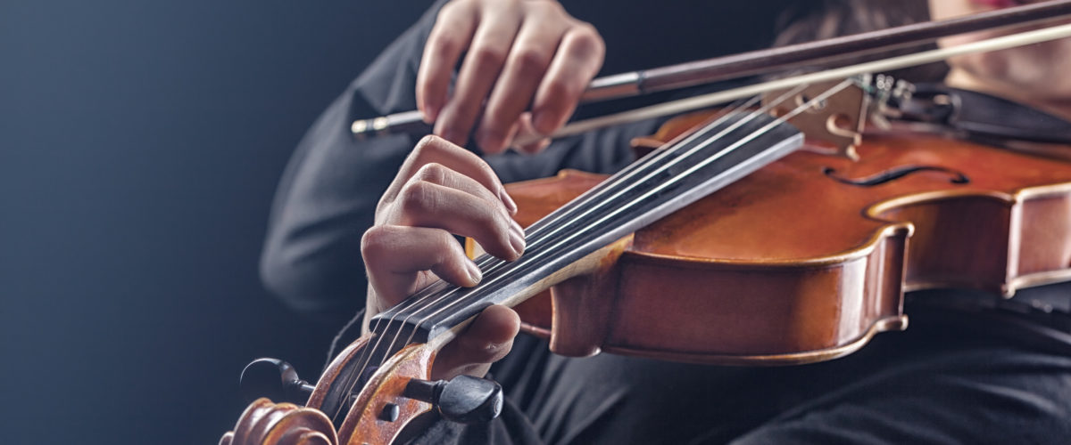

Vil du begynne på kulturskolen?

Alle over 6 år kan begynne hos oss. Voksne over 19 år har tilgang til instrumentalundervisning, kor og sang. Barn vil ha fortrinnsrett, om to står likt ved tildeling av plass, når det er venteliste. Stort sett får man plass på den disiplinen man ønsker. Du kan være på flere disipliner samtidig, dersom de ikke faller på samme tid.
Du får svar på plass etter kort tid. De som søker plass fra høsten, får beskjed i god tid før skolestart. Ellers i året er det kontinuerlige opptak.

Samarbeidspartnere:

Kulturskolen samarbeider nært med skoler, barnehager og det øvrige kulturlivet i kommunen, gjennom undervisning, musikkbarnehage, konserter, forestillinger og utstillinger.

Eidskog skolekorps har også tilhold i kulturskolens lokaler. Ønskes det plass i korpset, må foreldrerepresentanten i korpset kontaktes.
Kulturskolen samarbeider tett med korpset. 1 av kulturskolens
lærere innehar rollene som dirigent og instruktør.

Boligtjenesten.

Flyktningetjenesten.

Eidskog kunstforening og Glåmdal trekkspillklubb har lokaler i kulturskolen.

Kulturskolen er også arrangør av den årlige avviklingen av UKM.

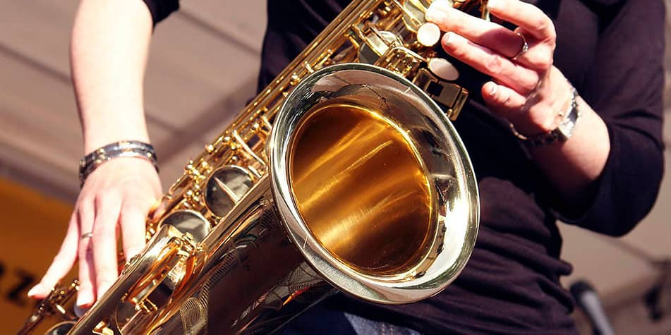

Hva kan du gjøre hos oss?

Spille piano/ keyboard.
Visuell kunst
Kulturkarusell for 6-8 år.
Solosang
Synge i kor
Spille fiolin
Spille bass
Spille i band
Spille slagverk
Spille trekkspill
Spille munnspill
Spille blåseinstrumenter
Spille gitar
Spille med andre i band
Spille teater, tilbudet gjelder fra 8 år.

Tilbud om workshops/kortkurs/arrangement etc kan du få info om ved å følge Eidskog kulturskoles facebook-side.

Kulturkarusell.
Tilbud til de yngste på kulturskolen. Fra 6-8 år.
Et tilpasset introduksjonstilbud for de som ikke helt vet hvilket fag de ønsker på kulturskolen. Gjennom et semester får de kjennskap til alle fagene.
Vi ser, av erfaring, at de yngste elevene ikke alltid er klare for å spesialisere seg på et instrument/fag når de starter ved kulturskolen. Vi ønsker å tilrettelegge og organisere en undervisningsform som gjør instrument/fagvalget lettere og mer riktig for dem senere.

Elever som kommer til underveis, fortsetter i karusellen og vurderes underveis som de andre. Elever som eventuelt søker plass sent i vårsemesteret fra april, får tilbud og veiledning om oppstart fra høsten.
Går barnet over i vanlig undervisning i løpet av karusellåret, går man inn i vanlig pris.
Minst 5 søkere for å iverksette tilbudet.

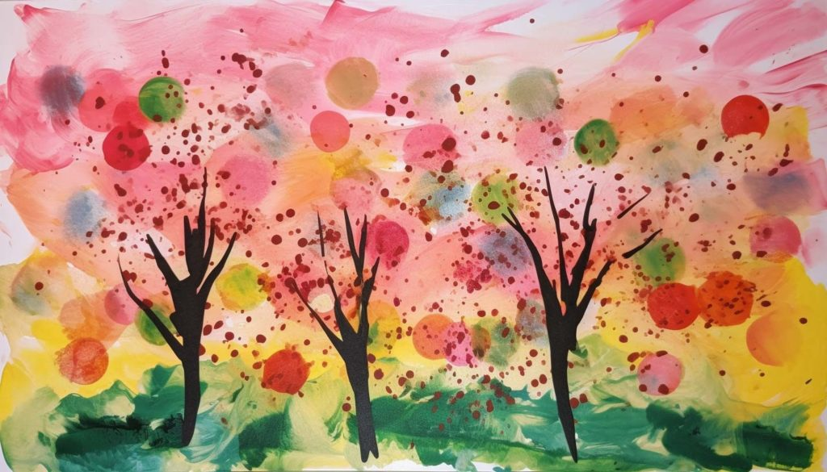

Hva koster dette?
Man betaler for ett semester av gangen og man er elev ved skolen til man sier opp skriftlig.

Instrumentalundervisning  Sang | Kr 1700,-
Kor for voksne.  Instrumentalundervisning for voksne | Kr 1800,-
Visuell kunst | Kr 1700,-
Teater for barn fra 8 år | Kr 1700,-
Kulturkarusell, 6-8 år | Kr 900
Drop-in | Kr. 100 pr.time

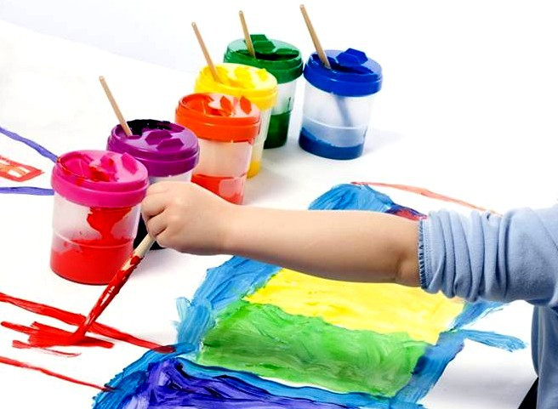

Hvem er vi som jobber i kulturskolen?

Det er godt kvalifiserte lærere som jobber her. Alle har jobbet i sitt fag i mange år og har lang erfaring i å jobbe med barn.

Anita Ihler
Anita er rektor i Kulturskolen. Hun er utdannet pedagog med fordypning i drama og musikk fra høyskolen i Vestfold. Har holdt på med drama, teater og musikk både i form av tekstskriving, formidling, opptredener og opplæring både med og for barn i mange år.

Caroline Olsson, underviser i kunstfag.
Caroline har en master i produktdesign fra Oslo Met. Hun er også utdannet faglærer i kunst og håndverk. Ved siden av å undervise på kulturskolen underviser Caroline ved Sentrum videregående skole og har eget firma der hun designer produkter.

Nils Hornslien
Nils underviser i gitarspill og samspill. Han har utdanning som utøvende jazzgitarist fra konservatoriet i Trondheim (NTNU, "jazzlinja"). Har i tillegg musikkvitenskap og pedagogikk. Ved siden av å undervise på kulturskolen er han profesjonell gitarist. Nils er også vår ekspert på lyd og musikkteknologi.

Erik Jonehøg
Erik underviser i fiolin og sang. Han har utdanning fra Stockholms musikpedagogiska institut (SMI). Han underviser også på musikkskolen i Årjäng.

Hilde Finsrud
Hilde underviser i treblåseinstrumenter. Hilde har også erfaring innen teaterundervisning og koreografi.

Marianne Kjellsdatter Bye Granheim
Marianne underviser i sang, samspill og piano. Hun er også korinstruktør og dirigerer damekoret ved kulturskolen. Hun har utdannelse fra Norges Musikkhøyskole og universitetet i Oslo.

Per Jansson
Per underviser i slagverk og samspill. Han er utdannet ved Musik-högskolan i Gøteborg på slagverk. Han underviser også på musikkskolen i Torsby.

Dagfinn Gressberg
Dagfinn underviser i gitar, munnspill og trekkspill. Dagfinn spiller også piano og underviser i tillegg både individuelt og i band.

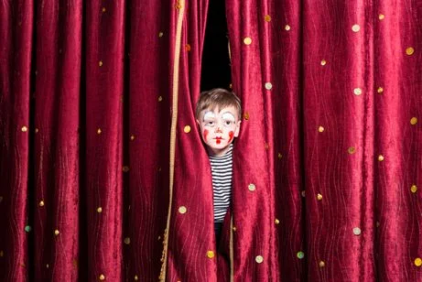

Kultur skal gi opplevelser, vekst og glede, - både for utøvere og publikum.
Vi vil gjøre vårt for gi flere barn og unge felles kulturopplevelser.

Eidskog kulturskole ønsker alle velkommen til et kreativt pustehull i hverdagen, til glede over mestring og til nye utfordringer.

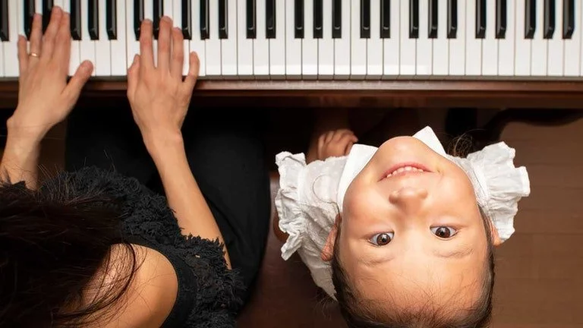

VELKOMMEN TIL EIDSKOG KULTURSKOLE!

Ønsker du ytterligere opplysninger?

Mailadresse: eidskog.kulturskole@eidskog.kommune.no
Søknadsskjema:eidskog.kommune.no
Tlf. 47464535

